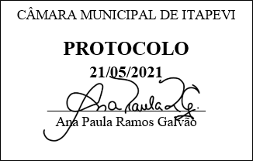
INDICAÇÃO nº 1375/2021

Súmula: Indico ao Poder Executivo Municipal na pessoa do Excelentíssimo Senhor Prefeito Igor Soares Ebert, junto a Secretaria de Desenvolvimento Urbano e Habitação Sr. Walter Tanoue Hasegawa, para que seja feito os estudos para a colocação de iluminação na praça que está localizada na rua Turiassu, no bairro Alto da Colina.

INDICO à Mesa, na forma regimental vigente, que seja oficiado ao Excelentíssimo Senhor Prefeito Igor Soares Ebert, junto a Secretaria de Desenvolvimento Urbano e Habitação Sr. Walter Tanoue Hasegawa, para que seja feito os estudos para a colocação de iluminação na praça que está localizada na rua Turiassu, no bairro Alto da Colina.

JUSTIFICATIVA

Senhor Presidente,
Senhores Vereadores,
Senhoras Vereadoras.
A reforma da iluminação da praça, faz-se necessário para melhoria, qualidade do ambiente e segurança, para que os moradores possam caminhar e aproveitar do espaço durante a noite, com isso também irá melhorar na segurança para que não ocorram assaltos, roubos ou uso de drogas no espaço público.

Sala das Sessões Bemvindo Moreira Nery, 17 de maio de 2021.

Mauricio Alonso Murakami
(Mauricio Japa)
Vereador

